- Ознакомьтесь с теорией:
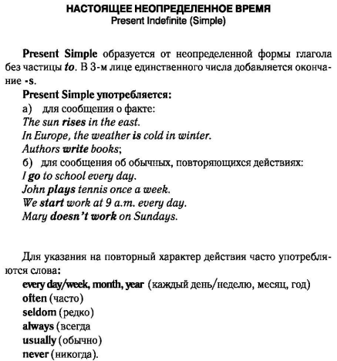

- Перечертите таблицу:
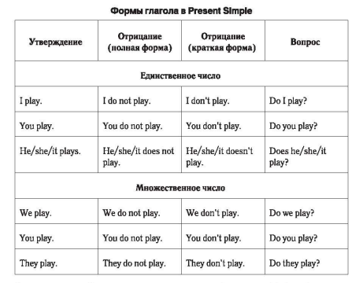

- Выполните упражнение (письменно)
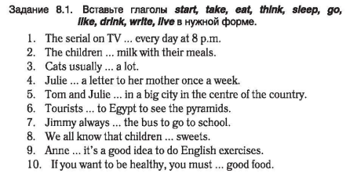

- Прочитайте текст. Выпишите незнакомые слова (не меньше 10 )
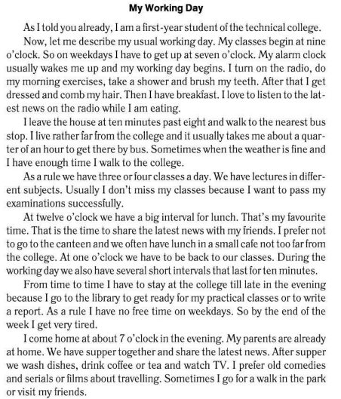
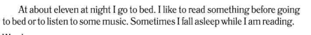
- Переделайте любые три предложения в отрицательные и в вопросительные

